Lampiran 27
A. Menyampaikan Tujuan Eksperimen
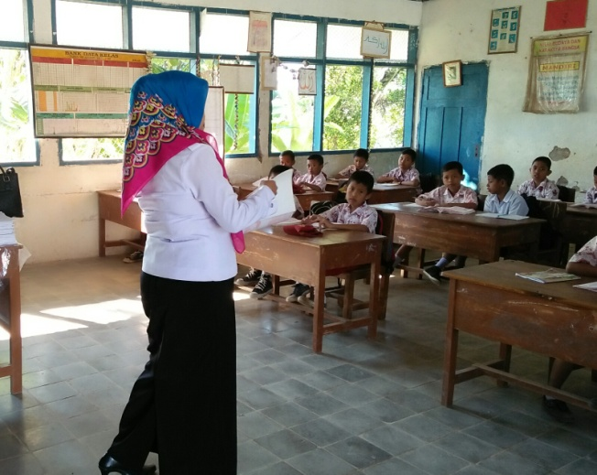
Gambar L27.1 Guru menjelaskan materi pelajaran
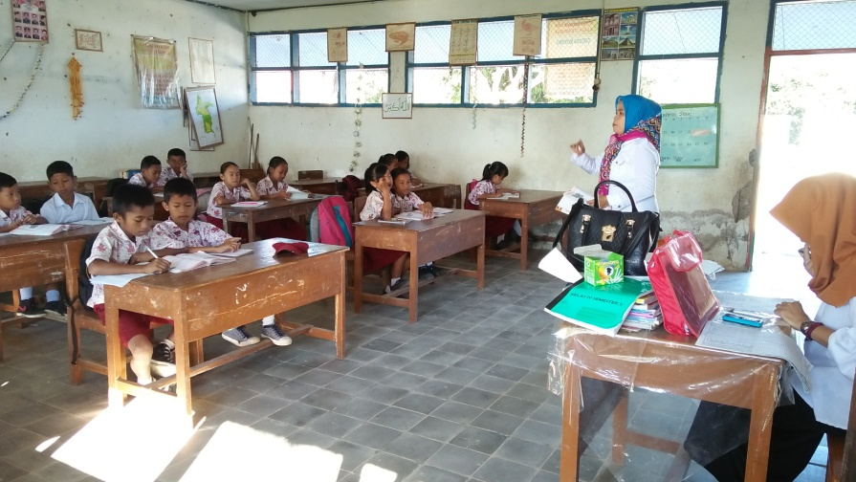
Gambar L27.2 Guru membagi siswa kedalam beberapa kelompok

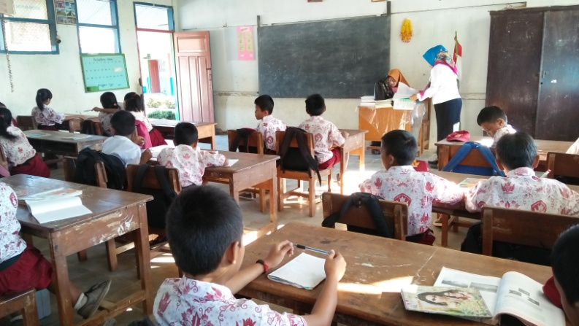
Gambar L27.3 Guru menyampaikan tujuan pembelajaran
B. Mengumpulkan Alat dan Bahan
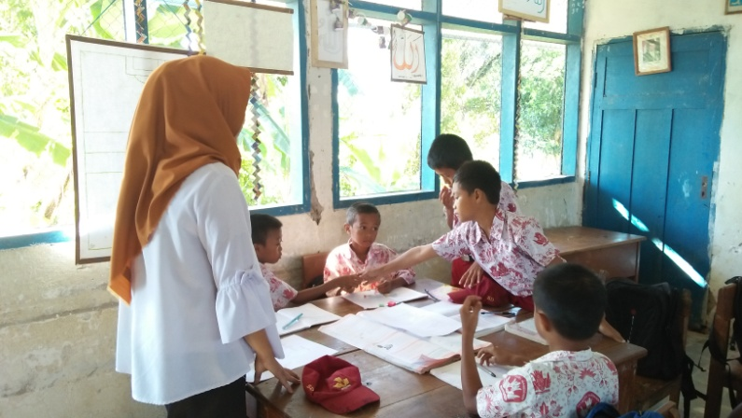
Gambar L27.4 Guru mengarahkan siswa untuk duduk bersama teman kelompoknya
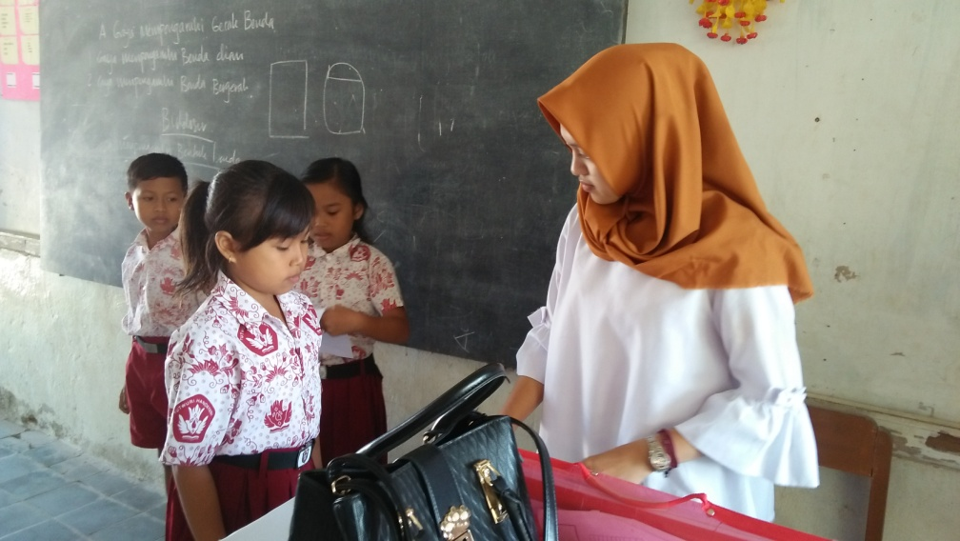
Gambar L27.5 Guru membagikan LKK
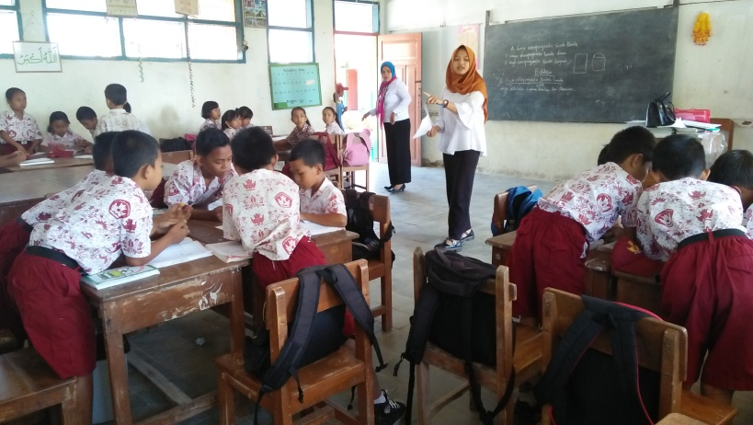
Gambar L27.6 Guru meminta siswa menyiapkan alat dan bahan

C. Melakukan Percobaan
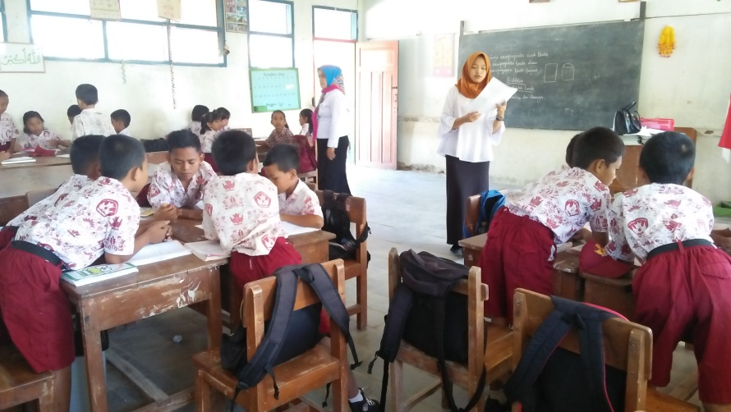
Gambar L27.7 Guru memberikan arahan kegiatan yang akan dilakukan
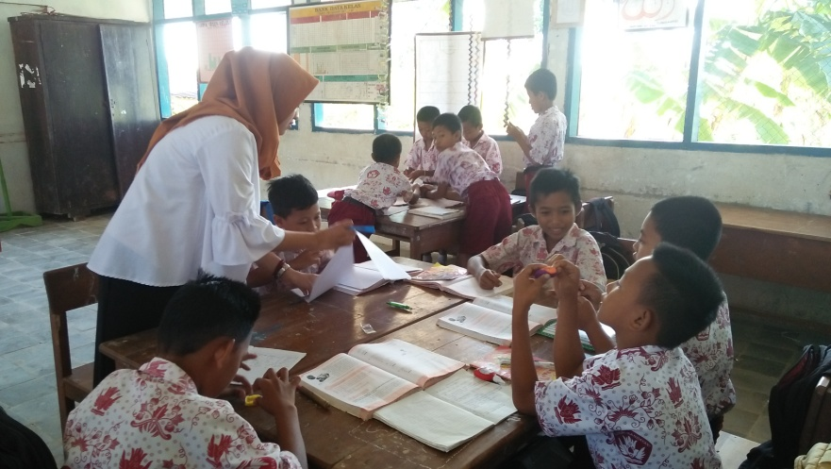
Gambar L27.8 Guru memberikan bimbingan kepada kelompok yang mengalami kesulitan

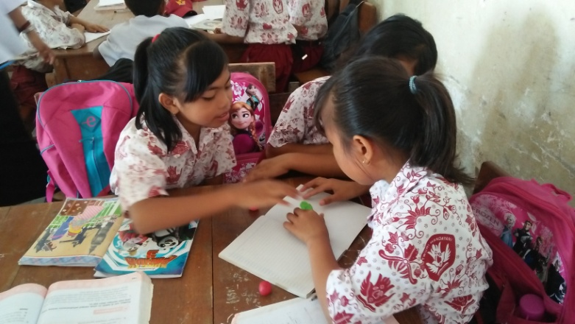
Gambar L27.9 Guru memberikan kesempatan kepada setiap kelompok untuk berdiskusi
D. Mendeskripsikan Hasil Pengamatan
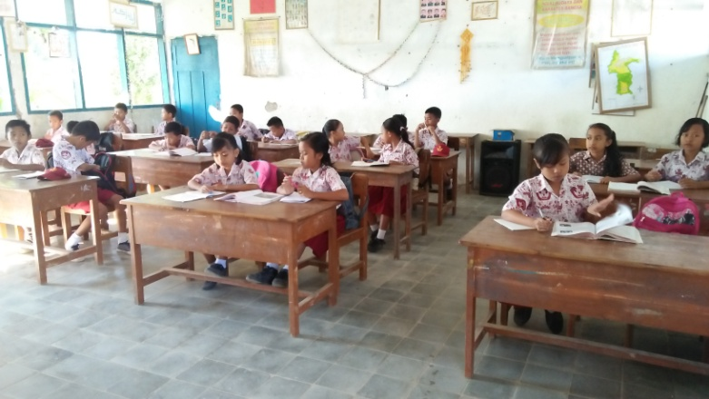
Gambar L27.10 Memberikan kesempatan perwakilan kelompok menyampaikan hasil pengamatan

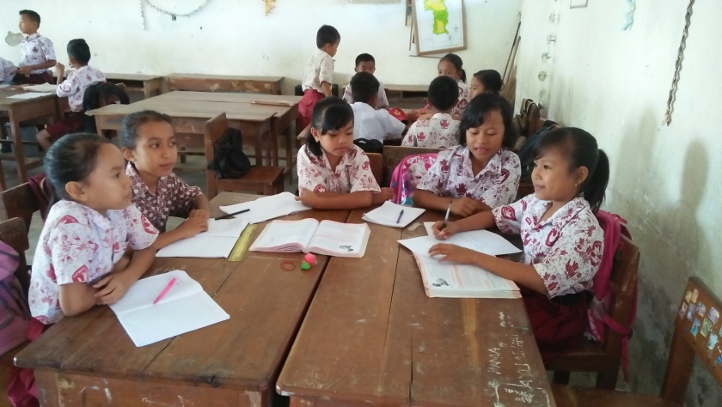
Gambar L27.11 Kelompok lain memperhatikan kelompok yang sedang tampil
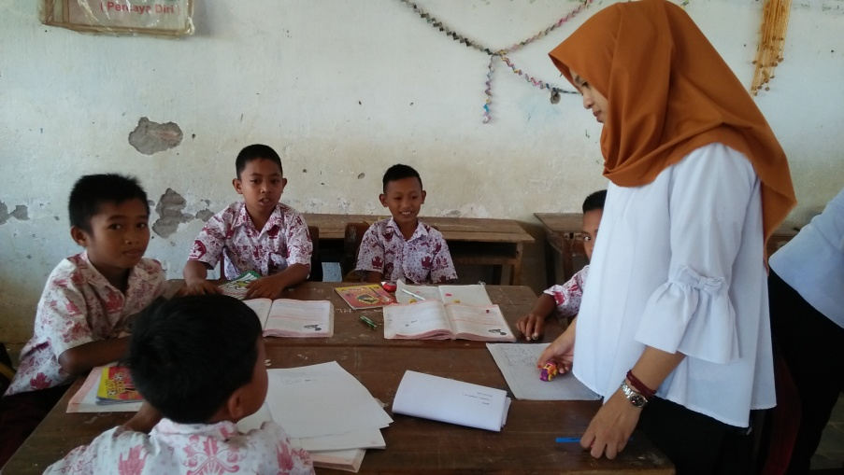
Gambar L27.12 Guru meminta semua kelompok mengumpulkan hasil pekerjaannya

